LUX-top ASP EV 2s 90° / ASP EV 2s 90° L/R Anschlagpunkte zur seitlichen Befestigung an Beton- oder Stahlbauteilen

ST QUADRAT Fall Protection S.A.

Eigenschaften

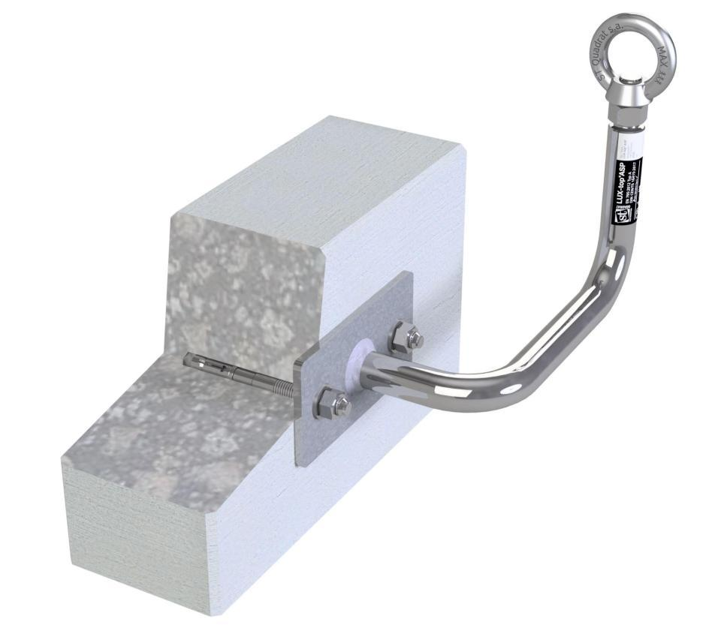

Farbton

metallfarben

Werkstoff

Edelstahl

Höhe (mm)

200,00 - 850,00

Länge (mm)

150,00

Befestigung

schrauben, verankern

Festigkeitsklasse Beton

C20/25

Untergrund Befestigung

Beton, Stahl

Anzahl der Befestigungspunkte

2,00

min. Deckenstärke (m)

120,00

Anwendungsbereich

Flachdach

Nutzung

Einzelanschlagpunkt | End- bzw. Zwischenanker

Befestigungsmittel

Betonanker, Sechskantschraube

Kragarm

750 | 1100 mm, 80 - 350 mm